## 1. Переработка твердого топлива

## 1.1 Виды и происхождение твердых топлив

Твердые топлива, используемые как источник энергии и сырье для химического производства, подразделяются на топлива естественного происхождения - *природные -* и топлива искусственные - *синтетические. К* природным топливам относятся торф, бурые и каменные угли, антрацит, горючие сланцы. Они называются также ископаемыми твердыми топливами. *Искусственными топливами* являются каменноугольный, торфяной и нефтяной кокс, полученные пирогенетической переработкой различных видов природного топлива, а также брикеты и угольная пыль - продукты механической переработки твердого топлива.

*Ископаемым твердым топливом* (твердым горючим ископаемым) называются естественные твердые горючие вещества органического происхождения, образовавшиеся из остатков отмерших растений и планктонов в результате бактериального воздействия. В земной коре твердые горючие ископаемые находятся в виде углеродистых осадочных пород, образующих месторождения или бассейны. Все ископаемые твердые топлива по материалу, из которого они образовались, делятся на сапропелиты и гуммолиты.

*Сапропелиты* возникли в результате восстановительного разложения остатков сапропеля - илистых отложений, образовавшихся на дне водных бассейнов из планктона и низших растений. К сапропелитам относятся горючие битуминозные сланцы и некоторые другие ископаемые.

*Гуммолиты* возникли в результате окислительного разложения остатков высших растений. Они подразделяются на:

гуммиты, состоящие в основном из гумусовых веществ;

линтобиолиты, образовавшиеся из стойких структурных элементов низших растений (споры, пыльца и т.п.).

Основные виды ископаемых твердых топлив (торф, бурые и каменные угли, антрацит) относятся к гуммитам.

Глубина превращения исходных биогенных материалов в результате углеобразования в твердые топлива характеризуется так называемой степенью их углефикации (метаморфизма), под которой понимают среднее содержание углерода в топливе (в мас.%, или дол). По возрастанию степени углефикации твердые гуммитовые топлива образуют генетический ряд:

Торф → бурые угли → каменные угли →антрацит

Степень углефикации их приведена в табл.1.1

Таблица 1.1 - Степень углефикации ископаемых твердых топлив

|  |  |  |  |  |
| --- | --- | --- | --- | --- |
| Топливо | Торф | Бурые угли | Каменные угли | Антрацит |
| Степень углефикации,  мас.%  и. - | 58-62 | 61-15 | 16-92 | 93-96 |

Твердые топлива составляют основную массу известных ископаемых топлив на планете. Их суммарные запасы на несколько порядков превосходят запасы жидкого (нефть) и газообразного топлива.

## 1.2 Каменные угли

## 1.2.1 Строение и свойства каменных углей

Каменные угли различной природы являются наиболее распространенным видом твердого ископаемого топлива. Это неоднородные твердые вещества черного или черно-серого цвета, включающие четыре типа макроингредиентов, различающихся по блеску, внешнему виду и составу: блестящий (витрен), полублестящий (кларен), матовый (дюрен) и волнистый (фюзен). Соотношение этих ингредиентов, составляющих органическую массу каменных углей, характеризует их структуру, химический и минералогический состав и обуславливает их многообразие и различие свойств.

В состав органической части каменных углей входят битумы, гумминовые кислоты и остаточный уголь. Молекулярная структура органической части угля представляет собой жесткий трехмерный полимер нерегулярного строения, содержащий подвижную фазу в виде разнообразных мономолекулярных соединений. Обе фазы построены из отдельных фрагментов, включающих ароматические, в том числе многоядерные и гидрированные системы с алифатическими заместителями, и азотсодержащие гетероциклы, соединенные мостиковыми связями С-С, С-О-С, C-S-C и C-NH-C. Степень конденсированности фрагментов (п) зависит от степени углефикации каменного угля. Так, при степени углефикации 18% *п* = 2, при степени 90% *п=*4, для антрацита n = 12. В составе каменных углей установлено также наличие различных функциональных групп: гидроксильной (спиртовые и фенольные), карбонильной, карбоксильной и серосодержащих групп - SR - и - SH.

Важнейшими характеристиками каменных углей, от которых зависят возможность и эффективность их использования, являются зольность, влажность, сернистость, выход летучих веществ и механические свойства, а для углей, применяемых в качестве сырья для термохимической переработки, - также спекаемость и коксуемость.

*Зольность.* Золой называется негорючая часть угля, состоящая из минеральных веществ, содержащихся в топливе. В состав золы входят оксиды алюминия, кремния, железа (III), кальция и магния. Высокая зольность снижает теплоту сгорания угля и ухудшает качество получаемого кокса. Зольность каменных углей колеблется от 3 до 30% и может быть снижена их обогащением. Угли, используемые для коксования, должны иметь зольность не выше 1-1,5%.

*Влажность.* Общая влажность угля состоит из внешней, образующей капли или пленки на поверхности, и внутренней (пирогенетической), выделяемой в процессе коксования. Влага, являясь балластом, удорожает транспортировку угля, затрудняет подготовку его к коксованию, хранение и дозировку, а также повышает расход тепла на коксование и увеличивает время коксования. Влажность углей, используемых для термохимической переработки, не должна превышать 1%.

*Сернистость.* Сера в каменных углях находится в виде колчеданной, сульфатной и органической. Общее содержание серы в углях колеблется от 0,4 до 8%. Так как в процессе коксования большая часть серы остается в коксе и может при выплавке чугуна переходить в металл, вызывая его красноломкость, уголь необходимо десульфировать обогащением.

*Выход летучих веществ.* Летучими веществами каменного угля называются парообразные и газообразные вещества, выделяющиеся из угля при нагревании его без доступа воздуха при определенной фиксированной температуре. Выход летучих веществ зависит от условий образования, химического состава и степени углефикации угля, а также от температуры, скорости нагревания и выдержки при заданной температуре. С увеличением степени углефикации выход летучих веществ уменьшается. Так, для торфа он составляет около 10%, для бурых углей - 65-45%, каменных углей - 45-10%, для антрацита - менее 10%. Методика выхода летучих веществ стандартизирована. Он определяется нагреванием навески угля при 850ºС и выдерживании при этой температуре в течение семи минут.

*Коксуемость. Э*то свойство углей рассматривается в п.1.3.2

## 1.2.2 Классификация каменных углей

В основу технологической классификации каменных углей положены выход летучих веществ и толщина образующегося при нагревании пластического слоя. В табл.1.2 приведена технологическая классификация углей одного из бассейнов, по которой они делятся на 1 марок (классов).

Таблица 1.3 - Технологическая классификация углей

|  |  |  |  |
| --- | --- | --- | --- |
| Марка угля | | Выход летучих веществ, % | Толщина пластического слоя, мм |
| Наименование | Обозначение |
| Длиннопламенный Газовый  Жирный  Коксовый  Отощенный спекающ. Тощий  Антрацит | Д  Г  Ж  К  ОС  Т  А | 42  35  35-21  21-18  22-14  11-19  9 | -  6-15  13-20  14-20  6-13 |

## 1.2.3 Ископаемые угли как химическое сырье

Значительная часть ископаемых углей подвергается высокотемпературной (пирогенетической) переработке, то есть является химическим сырьем. Цель такой переработки - получение из угля ценных вторичных продуктов, используемых в качестве топлива и полупродуктов основного органического синтеза.

Все методы переработки ископаемых углей основаны на гетерогенных, в большинстве случаев некаталитических процессах, протекающих в многофазной системе при высоких температурах. В этих условиях материал угля претерпевает глубокие изменения, приводящие к образованию новых твердых, жидких и газообразных продуктов. По назначению и условиям процессы пирогенетической переработки твердого топлива подразделяются на три типа: пиролиз, газификация и гидрирование.

*Пиролизом,* или *сухой перегонкой,* называется процесс нагревания твердого топлива без доступа воздуха с целью получения из него твердых, жидких и газообразных продуктов различного назначения. В зависимости от условий процесса и природы вторичных продуктов различают *низкотемпературный пиролиз, или полукоксование,* и *высокотемпературный пиролиз, или коксование.* По масштабам производства, объему и разнообразию производимой продукции процесс коксования занимает первое место среди всех процессов переработки твердого топлива.

Полукоксование проводят при 500-580 0 С с целью получения искусственного жидкого и газообразного топлива транспортабельного и более ценного, чем исходное твердое топливо. Продукты полукоксования - горючий газ, используемый в качестве топлива с высокой теплотой сгорания и сырья для органического синтеза, смола, служащая источником получения моторных топлив, растворителей и мономеров, и полукокс, используемый как местное топливо и добавка к шихте для коксования. Сырьем для полукоксования служат низкосортные каменные угли с высоким содержанием золы, бурые угли и горючие сланцы.

Процессы гидрирования и газификации ставят целью получение из твердого топлива соответственно жидких продуктов, используемых в качестве моторного топлива, и горючих газов. Внедрение этих методов переработки повышает значение твердых топлив и каменных углей, в частности, в топливном балансе страны.

## 1.3 Коксование каменного угля

Коксованием называется разновидность сухой перегонки (пиролиза) каменного угля, проводимая при 900-1200°С с целью получения кокса, горючих газов и сырья для химической промышленности.

## 1.3.1 Общая схема коксохимического производства

Современное коксохимическое предприятие - это крупномасштабное комплексное производство, в котором утилизируются и перерабатываются все компоненты коксуемого сырья. Существует два типа коксохимических предприятий:

заводы с полным циклом коксохимического производства, размещаемые отдельно от металлургических предприятий;

коксохимические цеха (производства), входящие в состав металлургических комбинатов и размещаемые на одной площадке с ними.

Металлургический кокс составляет важнейший компонент сырья в доменном процессе и транспортировка его экономически невыгодна. Кроме того, коксохимические заводы часто кооперируют с производствами аммиака и азотной кислоты, основного органического синтеза, красителей, взрывчатых веществ и ракетных топлив, пластических масс, в которых в качестве сырья используются продукты коксохимии.

В соответствии с назначением все цехи коксохимического завода подразделяются на основные и вспомогательные. К основным производственным цехам относятся:

углеподготовительный цех, где осуществляются прием, хранение и подготовка углей к коксованию. Готовая продукция цеха - угольная шихта;

коксовый цех, в котором происходит основной процесс - переработка угольной шихты с получением целевого продукта кокса и летучих химических продуктов - прямого коксового газа (ПКГ) - коксование;

цех улавливания, в котором происходит охлаждение прямого коксового газа и выделение из него химических продуктов: сырого бензола (СБ), каменноугольной смолы (КУС) и соединений аммиака;

перерабатывающие цехи (коксовый, смолоперегонный, ректификации и другие), в которых химические продукты, поступающие из цеха улавливания, подвергаются дальнейшей переработке. Готовой продукцией этих цехов являются индивидуальные ароматические углеводороды, нафталин, фталевый ангидрид, фенолы и пиридиновые основания, пек, пековый коки другие.

К вспомогательным цехам относятся: железнодорожный, ремонтный, энергетический, хозяйственный, ОТК, ЦЗЛ и другие.

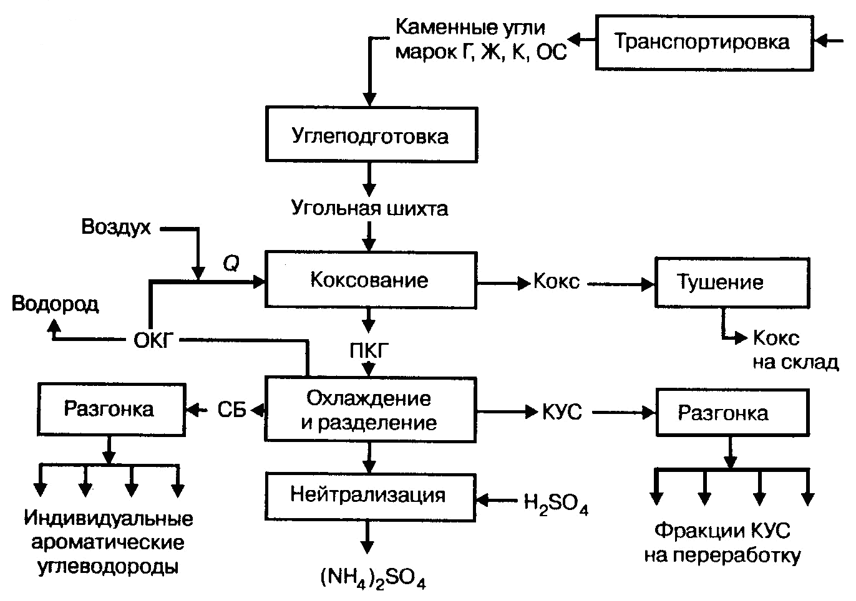

На рис.1.1 представлена общая схема коксохимического производства.

## 1.3.2 Сырье коксохимического производства

Основной продукт коксохимического производства - искусственное твердое топливо - кокс, выход которого составляет до 15% от массы коксуемого сырья. Кокс необходим в черной и цветной металлургии (металлургический кокс), литейном производстве и химической промышленности. Около 80% производимого в стране кокса используется в доменном производстве, поэтому к металлургическому коксу предъявляются определенные требования по прочности, однородности гранулометрического состава, зольности, содержанию серы и др. Обеспечить эти требования можно только при использовании сырья с определенными свойствами. Важнейшим из этих свойств является *спекаемость* - способность угля при нагревании без доступа воздуха образовывать из разрозненных зерен твердый остаток в виде прочных кусков. Этим свойством обладают угли марок "Г", "Ж", "К" и "ОС". Однако из этих марок углей образовывать металлургический кокс способны только угли марки "коксовые".

*Коксуемость углей* зависит от их петрографического состава, степени углефикации, выхода летучих веществ, температурного интервала перехода в пластическое состояние, степени вязкости в этом состоянии, динамики газовыделения, а также технологии подготовки угольной шихты и режима коксования.

Ограниченные запасы коксующихся углей привели к необходимости использовать в качестве сырья коксохимического производства смеси углей различных марок, взятых в определенном соотношении. Состав подобной шихты должен обеспечивать образование кокса с заданными техническими характеристиками, необходимую полноту спекания при коксовании, надлежащий выход газа и химических продуктов коксования.

Состав шихты рассчитывается на основании свойств ее компонентов по результатам технического анализа и других испытаний их по правилу аддитивности

Пш = Паμа + Пвμв +... + Пnμn,

где Пш - рассчитываемый показатель качества шихты;

Па, Пв,..., Пп - показатель качества компонентов шихты,

μа, μв, μn - массовая доля компонентов в шихте.

Технологический процесс составления угольной шихты (*углеподготовка)* осуществляется в специальном углеподготовительном цехе и включает следующие операции:

прием и разгрузка углей;

складирование, усреднение состава и хранение углей;

обогащение углей;

дозирование компонентов шихты;

измельчение шихты (или, ранее, ее компонентов);

составление шихты (шихтовка).

*Усреднение состава* угольной шихты ставит целью выравнивание качества углей внутри каждой группы их и проводится на складе в процессе разгрузки и укладки штабелей. Усредненными считаются угли, у которых все показатели качества разовых проб соответствуют среднему показателю за все время отбора проб.

*Обогащение углей* для понижения содержания в них минеральных примесей проводится методами отсадки, сепарации и флотации. *Отсадкой* называется процесс разделения смеси компонентов по их плотности в турбулентном водном потоке, колеблющемся за счет пульсирующего тока воздуха в вертикальном направлении с определенной амплитудой и частотой. Этим методом обогащается до 50% углей.

Обогащение методом *сепарации* основано на разделении компонентов угля по плотности в тяжелых средах, в которых более легкий уголь всплывает. В качестве тяжелых сред используются стойкие минеральные суспензии пирита, барита и магнезита.

Методом флотации в настоящее время обогащается около 15% углей. В большинстве случаев для этого используются флотационные машины механического типа, в которых в качестве реагентов-собирателей применяются керосин, камфарное масло, флотореагент АФ-2. Затем флотированный уголь подвергается обезвоживанию и сушке в барабанных сушилках или "КС".

*Дозирование компонентов* имеет большое значение для последующего составления угольной шихты заданного состава. Для этой цели угли шихты из бункеров с помощью дозаторов различной конструкции поступают на транспортер, которым подаются на окончательное измельчение. В качестве дозирующих устройств используются качающиеся, ленточные и тарельчатые питатели производительностью до 200 т в час.

*Измельчение коксуемого сырья* проводится для повышения однородности шихты, что способствует улучшению качества кокса. Так как насыпная масса шихты зависит от ее измельчения, что, в свою очередь, определяет экономические показатели работы углеподготовительного и коксового цехов, то для шихт различного состава выбирают некоторую оптимальную степень измельчения. При этом для обеспечения возможно более высокой плотности загрузки выдерживают определенное соотношение частиц различного размера в шихте. Для измельчения углей используют дробилки различного типа: молотковые, роторные, ударного действия, инерционно-роторные и другие. Окончательное измельчение сырья для коксования может проводиться по двум схемам: по схеме ДШ, при которой измельчается вся масса шихты, и по более совершенной дифференцированной схеме ДК, учитывающей различную твердость измельчаемого материала, при которой каждый компонент шихты измельчается отдельно. Эти схемы представлены на рис.1.2

*Шихтовка, или смешение компонентов, -* это заключительная операция приготовления угольной шихты для коксования. Шихтовка осуществляется в смесительных машинах различной конструкции: дезинтеграторных, валковых, тарельчатых и в машинах барабанного типа производительностью до 1200 т шихты в час.

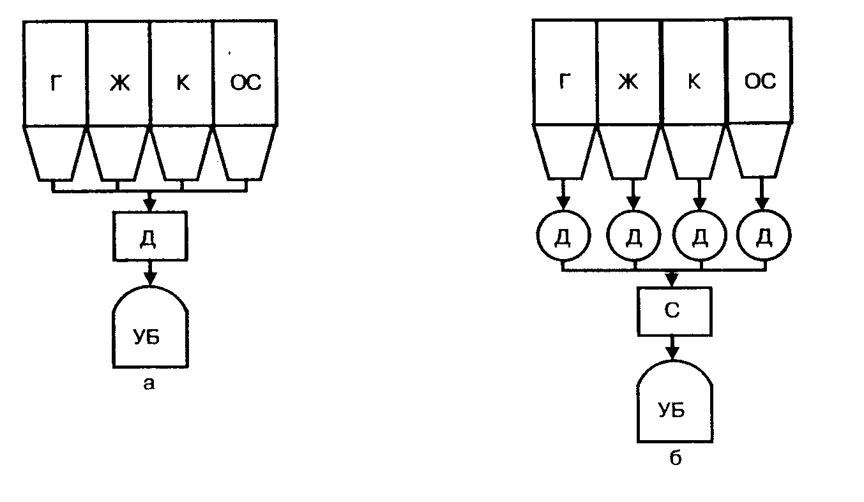

Рисунок 1.2 Схемы измельчения коксового сырья: а - обычная ДШ; б - дифференцированная ДК; С - смешение; УБ - угольная башня (склад измельченного сырья).

## 1.3.3 Физико-химические основы процесса коксования

Коксование - это сложный двухфазный эндотермический процесс, в котором протекают термофизические превращения коксуемого сырья и химические реакции с участием компонентов его органической части. Коксование проводят в коксовых печах, являющихся реакторами периодического действия с косвенным нагревом, в которых теплота передается к коксуемой угольной шихте через стенку реактора. Поэтому термофизические процессы при коксовании включают:

теплопередачу от стенки к материалу шихты;

диффузию продуктов пиролиза (паров воды и летучих веществ) через слой шихты;

удаление этих продуктов из шихты.

При установившемся режиме процесса коксования количество теплоты, передаваемое за единицу времени, определится из уравнения

Q = Kт · F · ∆t (1.2)

где Кт- коэффициент теплопередачи, кДж/м2·град·ч;

F- поверхность теплопередачи, м2,∆t= tг - tш- разность температур обогревающих стенку камеры печи газов tг и нагреваемой шихты (температуры коксования) tш*.* Коэффициент теплопередачи рассчитывается по формуле

(1.3)



где α1 и α2 - коэффициенты теплопередачи соответственно от греющих газов к стенке печи и от стенки к шихте, кДж/м2·град·ч;

δ1 - толщина стенки, м,

δ2 = b/2 - половина толщины загрузки шихты, м, λ1 и λ - соответственно коэффициенты теплопроводности стенки и шихты, кДж/м2·град·ч.

Для увеличения теплового потока и, как следствие, интенсивности обогрева печи необходимо повышать коэффициент теплопередачи *Кт* и поверхность обогрева *F.* Так как коэффициент теплопередачи угольной шихты весьма мал, то из формулы 1.2 следует, что для увеличения коэффициента теплопередачи Кт, помимо повышения α1 и α2, необходимо уменьшать толщину слоя угольной шихты. Поэтому ширина камеры печи достаточно жестко регламентирована и составляет обычно 0,40-0,41 м. Из этого следует, что поверхность теплопередачи F определяется двумя другими размерами камеры печи - длиной и высотой.

Коксовая печь - реактор периодического действия, поэтому температура угольной шихты в ней изменяется во времени. Следовательно, изменяется и движущая сила процесса, то есть разность температур между греющими газами и угольной шихтой ∆t= tг - tш*.* Непосредственно после загрузки шихты *tш* мала и разность ∆*t* велика. Поэтому в холодную шихту поступает в единицу времени большее количество теплоты и уголь у стенок камеры начинает коксоваться, в то время как вследствие низкой теплопроводности шихты средние слои остаются холодными. По мере прогрева шихты ее температура возрастает и движущая сила процесса *∆t* падает при одновременном повышении температуры по сечению камеры.

Химические превращения при коксовании могут быть сведены к реакциям двух типов: первичным и вторичным.

К первичным реакциям, протекающим в шихте при ее нагревании, относятся:

реакции деструкции сложных молекул;

реакции фенолизации;

реакции карбонизации органической части угля;

реакции отщепления атомов водорода, гидроксильных, карбоксильной и метоксильной ОСН3 групп.

В процессе первичных превращений из угольной шихты выделяются первичный газ и пары первичной смолы и образуется кокс. К вторичным реакциям, которые протекают при контакте выделившихся первичного газа и первичной смолы с нагретой стенкой печи, относятся:

реакции крекинга алканов

СnH2n+2 → CmH2m+2 + CpH2p;

реакции полимеризации алкенов

ЗСnН2n → ∆СnН2n;

реакции дегидрогенизации нафтенов

∆СnН2n → СnH2n-6 + ЗН2;

реакции конденсации ароматических углеводородов, например

2С6Н6 → С10Н8 + С2Н4;

реакции образования карбенов с последующим превращением их в полукокс и кокс.

Продуктом вторичных превращений является сложная смесь газообразных и парообразных при температуре коксования веществ различной природы - прямой коксовый газ (ПКГ). На рис.1.3 представлена схема химических превращений при коксовании.

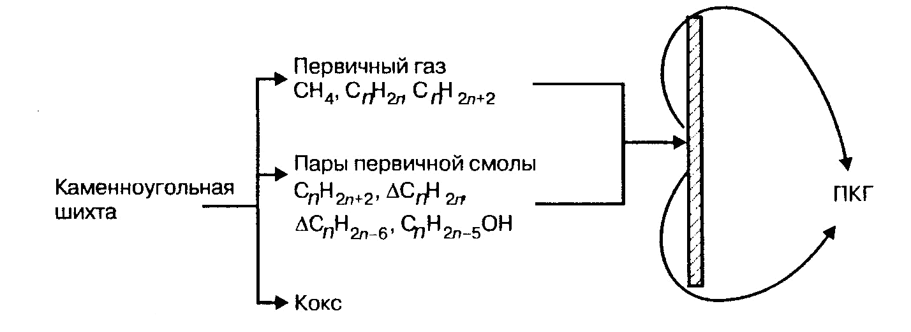

Рисунок 1.3 Схема химических превращений при коксовании

Последовательность процессов, протекающих в шихте при повышении температуры в печи, может быть представлена в следующем виде:

250°С - отщепление Н2О, СО, СО2, Н2;

300°С - начало выделения КУС, выделение пирогенетической воды;

350-500°С - пластификация угольной шихты;

500-550°С - разложение органической части угля с выделением первичного газа и паров первичной смолы, спекание твердого остатка с образованием полукокса;

600-100°С - разложение полукокса и полное выделение летучих веществ;

100°С - упрочнение твердой массы и образование кокса.

## 1.3.4 Технологический процесс коксования

Процесс коксования осуществляется в коксовых печах - реакторах периодического действия. Современная коксовая печь представляет сложное теплотехническое сооружение, состоящее из:

камеры для загрузки угольной шихты;

обогревательного простенка, в котором расположены 28-32 отопительных канала (вертикала), где происходит горение нагретого газообразного топлива для обогрева стенок камеры, системы газораспределительных и воздухоподводящих каналов для подачи газа и воздуха для отопления печи, регенераторов для подогрева газообразного топлива и воздуха, подаваемых в печь, и для отвода продуктов горения топлива; системы отвода летучих продуктов коксования.

Для снижения тепловых потерь на излучение, удобства эксплуатации и повышения производительности труда коксовые печи объединяют в батареи, состоящие из *п* камер и *п +* 1 простенков. Число печей в батарее определяется конкретными условиями производства, главным образом возможностью рационального использования машин общего назначения, и равно обычно 68-18.

Камера коксовой печи по конфигурации представляет параллелепипед, размеры которого зависят от ряда факторов. Ширина камеры определяется толщиной слоя коксуемой шихты (1.3.3), высоту и длину выбирают исходя из обеспечения равномерности обогрева камеры, качества шихты, размеров территории цеха и др. Камеры современных печей имеют длину 14-16 м и высоту 4,3- 1,0 м. На рис.1.4 приведена схема коксовой печи.

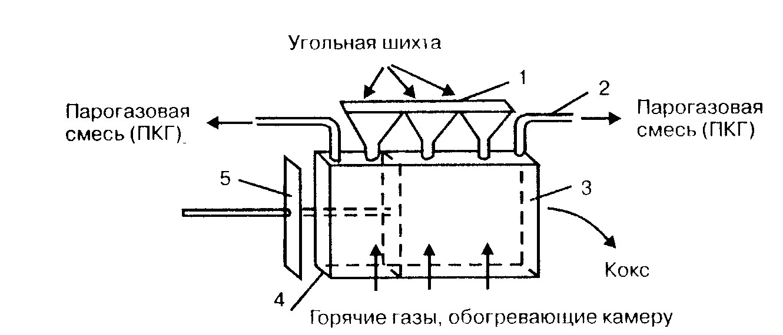

Рисунок 1.4. Схема коксовой печи: 1 - бункера для загрузки шихты; 2 - стояк для отвода летучих продуктов; 3 - передняя дверца; 4 - задняя дверца; 5 – коксовыталкиватель.

В верхнем перекрытии камеры есть загрузочные отверстия для подачи шихты и отверстия для отвода летучих продуктов коксования (прямого коксового газа), которые через газоотвод поступают в газосборник, откуда направляются в цех улавливания. С торцов камера закрывается дверями, которые снимаются по окончании коксования для выдачи готового кокса из камеры с помощью коксовыталкивателя.

Конструкция коксовой камеры полностью обеспечивает ее герметичность и исключает подсос наружного воздуха и отопительных газов. Каждая печь имеет по два регенератора, расположенных под камерой. Газообразное топливо подается в каждый простенок батареи через распределительный газопровод. Батарея коксовых печей обслуживается единым комплексом механизмов для загрузки угольной шихты и выгрузки готового кокса, в который входят углезагрузочный вагон, коксовыталкиватель, разравнивающая шихту штанга, машина для съема дверей камеры и коксотушильный вагон.

В коксохимическом производстве применяются печи, различающиеся конструктивными особенностями (расположение камер, способ подвода газа и воздуха, способ утилизации теплоты продуктов горения топлива и др.) и технологическим режимом (последовательность подъема температуры, состав обогревающего газа и др.). Однако все они могут быть сведены к двум типам: печи с перекидными каналами (ПК) и печи с рециркуляцией продуктов горения (ПВР).

В печах ПВР для улучшения равномерности обогрева по длине и высоте камер в вертикалах осуществляется рециркуляция продуктов горения путем подачи части их в пламя горящего газа, что замедляет процесс его горения и удлиняет факел пламени. Печи этого типа являются наиболее распространенными. В табл.1.3 приведены характеристики печей ПВР.

Таблица 1.3 - Характеристики коксовых печей типа ПВР

|  |  |  |  |  |  |  |  |
| --- | --- | --- | --- | --- | --- | --- | --- |
| Vп м3 | Размеры, м | | | m*ш,* т | . | Пк· т/год | W, мм/ч |
|  | Ь | *h* | / |  | Ч |  |  |
| 21,6 32,3 41,6 | 0,401 0,410 0,410 | 4,3  5,5  1,0 | 14,08 16,00 16,00 | 23,3 23,5 30,6 | 16  14  14 | 129  130  1000 | 21,3  32,0 |

*Vn* - полезный объем камеры, b- ширина камеры; *h* - высота камеры; l- длина камеры; m*ш* - масса загружаемой в камеру шихты с влажностью 0,085 маc. дол.; τк- время коксования; Пк - производительность по коксу с влажностью 0,06 маc. дол.; *W* - скорость коксования

Процесс коксования состоит из следующих стадий.

*1 Загрузка шихты* в камеру печи и разравнивание шихты штангой (планиром). Во избежание задымления атмосферы в камере в период загрузки шихты создается разряжение путем инжекции пара, газа или аммиачной воды или с помощью системы отсоса газа из камеры.

2 *Коксование.* Производительность коксовой печи определяется так называемым периодом коксования - временем от окончания загрузки камеры до выдачи кокса, в течение которого в шихте происходят все изменения, приводящие к образованию кокса и ПКГ. Период коксования τк зависит от ширины камеры, то есть толщины слоя шихты, толщины кладки и материала огнеупоров стенового канала, свойств угольной шихты и температуры в вертикалах печи. С достаточной степенью точности период коксования определяется по формуле

(1.4)



где *а* - коэффициент температуропроводности, м2/ч, а значение величин *b, tш и t*гприведены для формул 1.2 и 1.3

Приняв для расчета практические значения *b* = 0,4 м, *tш* = 1100°С, *t*г= 1400°С, получим τк = 13 часов, что согласуется с реальным режимом процесса коксования.

Период коксования с добавкой времени на операции загрузки шихты и выгрузки кокса (9-10 минут) называется временем оборота или *оборотом печи.* Оборот печи сокращается при повышении температуры в вертикалах, уменьшением толщины стенового кирпича и снижении влажности шихты, а также при улучшении организации работ по обслуживанию коксовой батареи.

Газообразным топливом для обогрева коксовых печей служат обратный коксовый газ, доменный газ, их смеси и, значительно реже, смесь доменного и природного газов. Температура продуктов сгорания топлива, следовательно, температура газов, обогревающих стенки камеры *t*г*,* определяется как отношение количества поступающего тепла к средней теплоемкости

(1.5)

,



где - низшая теплота сгорания газообразного топлива, кДж/м3, равная для ОКГ 1500, для доменного газа - 3800;



QT - теплосодержание вводимых топлива и воздуха, кДж/м3;

Qдис - теплота диссоциации продуктов горения, кДж/м3;

Qoc - потери теплоты в окружающую среду, кДж/м3;

Сг - средняя теплоемкость продуктов горения, кДж/м3>К. Удельный расход тепла на коксование может быть рассчитан как

(1.6)

,



где *q* - расход теплоты, кДж/кг, коксуемого угля (шихты);

*VГ* - расход газообразного топлива, м3/ч;

*т* - масса коксуемого угля, кг/ч;

- низшая теплота сгорания топлива, кДж/м3.



Технологический режим работы коксовых печей во все время коксования регулируется автоматически. При этом параметры процесса: температура в вертикалах, разряжение в регенераторах и коэффициент избытка воздуха, подаваемого в печь, постоянно поддерживаются на среднем заданном уровне.

*Выгрузка кокса (выдача коксового "пирога")* с помощью коксовыталкивателя в тушильный вагон. Режим загрузки шихты в печи коксовой батареи и выгрузки кокса из них подчиняется определенным правилам. Эти операции должны проводиться в строгой последовательности, которая называется *серийностью выдачи кокса.* Серийность выдачи обеспечивает сохранность кладки печей и одинаковые температурные условия в простенках по длине батареи.

Расчет показывает, что при периоде коксования 13-16 часов и числе печей в коксовой батарее 68-18 выдача кокса следует каждые 10-12 минут. Поэтому коксовую батарею в целом можно рассматривать как реактор непрерывного действия РИВ-Н, хотя каждая отдельная печь в ней работает периодически.

Производительность коксовой батареи при установившемся режиме работы и постоянном качестве угольной шихты зависит от периода коксования и рассчитывается по формуле

(1.1)

,



где П - производительность батареи, т/ч;

*VП* - полезный объем камеры, м3;

5 - насыпная масса (плотность) шихты в пересчете на сухую шихту, т/м3;

τоб - время оборота печи, ч;

*W* - влажность кокса, мас. дол.

*Тушение кокса.* Кокс, выгружаемый из печи в коксотушильный вагон, имеет температуру 950-1100ºС. Чтобы предотвратить его горение на воздухе и обеспечить возможность транспортировки до склада и хранение, кокс должен быть охлажден до температуры 250-100ºС, при которой исключается его самовозгорание. Для этого раскаленный кокс интенсивно охлаждают (тушат) мокрым или сухим методом.

При *мокром* тушении вагон с коксом интенсивно орошается в тушильной камере водой. Расход воды на тушение составляет 4-5 м3/т кокса. Недостаток мокрого метода тушения - значительная потеря тепла, так как все тепло кокса, поглощаемое водой, идет на ее испарение и не утилизируется. С парами воды теряется до 50% тепла, затраченного на коксование.

При *сухом* тушении раскаленный кокс охлаждается циркулирующими инертными газами, теплосодержание которых используется затем в котле-утилизаторе (рис.1.5). В качестве инертных газов используются топочные газы (СО2+ N2), образующиеся при пуске установки тушения в результате продувки воздухом первой порции раскаленного кокса. Преимуществами сухого тушения являются:

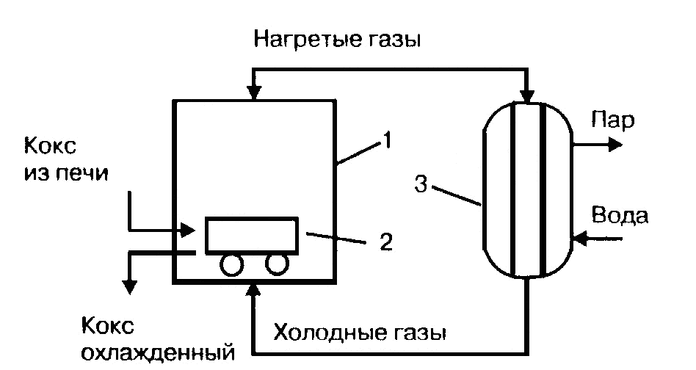

Рисунок 1.5 Схема сухого тушения. 1-тушильная камера; 2-вагон с коксом; 3-котел-утилизатор; отсутствие выбросов пара и сточных вод; получение кокса с минимальной влажностью; утилизация теплоты кокса и выработка технологического пара.

*Сортировка кокса.* Кокс после тушения сортируется по классам крупности на грохотах различной конструкции. Для доменного производства применяется кокс класса более 40 мм, в цветной металлургии - кокс класса 10-25 мм, для производства карбида кальция - кокс класса 25-40 мм. Коксовая мелочь используется в процессе агломерации железных руд.

## 1.4 Улавливание и разделение летучих продуктов коксования

## 1.4.1 Состав и выход летучих продуктов

Летучие продукты, выделяющиеся при коксовании и образующие *прямой коксовый газ (*ПКГ), составляют до 15% от массы коксуемой шихты, или около 300 нм3 на тонну шихты. В состав ПКГ входят пирогенетическая вода, смесь высококипящих многоядерных и гетероциклических соединений - каменноугольная смола (КУС), ароматические углеводороды ряда бензола, нафталин, аммиак, соединения циана, сернистые соединения и образующие после их отделения *обратный коксовый газ (*ОКГ), водород, метан, оксиды углерода (II) и (IV) и газообразные углеводороды различной природы. В ПКГ содержатся также в незначительных количествах сероуглерод CS2, сероксид углерода COS, тиофен C4H4S и его гомологи, пиридин C5H5N и пиридиновые основания.

В табл.1.4 приведено содержание основных компонентов в пкг.

Таблица 1.4 - Основные компоненты ПКГ

|  |  |
| --- | --- |
| Вещество | Содержание, г/м3 |
| Пары воды (пирогенетической и влаги шихты) | 250 - 450 |
| Каменноугольная смола (пары) | 80 - 150 |
| Ароматические углеводороды | 30 - 40 |
| Аммиак | 8 - 13 |
| Нафталин | до 10 |
| Сероводород | 6 - 40 |
| Цианистый водород | 0,5 - 2,5 |

В цехе улавливания и разделения из ПКГ извлекаются основные компоненты не в виде индивидуальных химических соединений, а в виде их смесей: *каменноугольной смолы (КУС)* и *сырого бензола (СБ).* Все соединения аммиака и свободный аммиак перерабатываются при этом в сульфат аммония.

Выход продуктов коксования зависит от степени углефикации, насыпной плотности, выхода летучих веществ и влажности угольной шихты, конструкции печей, режима коксования (температуры) и других факторов. В частности, выход КУС и СБ выше для углей с большим выходом летучих веществ, то есть марок "Г" и "Ж". Этим, помимо качества кокса, объясняется использование при составлении угольной шихты углей именно этих марок.

## 1.4.2 Основные процессы и принципиальная схема разделения ПКГ

Летучие продукты коксования, составляющие ПКГ, имеют различные физические и химические свойства, которые используются для их разделения. В технологии улавливания и разделения ПКГ используются:

процессы теплообмена (охлаждение и конденсация паров);

процессы разделения фаз (отстаивание и осветление);

процессы массопередачи (абсорбция и десорбция, хемосорбция реагентами, реагирующими с кислыми и основными продуктами);

процессы ректификации и фракционной конденсации.

Большинство этих процессов в коксохимическом производстве является непрерывным и, что повышает производительность аппаратуры, улучшает качество выделяемых из ПКГ продуктов и позволяет автоматизировать технологические процессы.

ПКГ из коксовых камер при температуре 650-610 0С поступает в газосборники коксовой батареи, где усредняется по составу и охлаждается впрыскиванием холодной *надсмольной воды* до 85-90°С. После этого газ направляется в цех улавливания и разделения, в котором после дополнительного охлаждения до 25-35°С из него выделяются КУС, СБ и соединения аммиака. Последовательность этих операций представлена на схемах (рис.1.6 а, б, в, г).

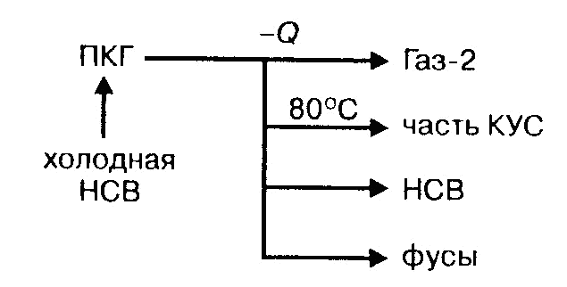

Рисунок 1.6 а - Охлаждение (I стадия).

На этой стадии конденсируется часть КУС и собирающаяся над ней *надсмольная* вода НСВ (отсюда ее незвание). Увлеченная током газа каменноугольная пыль в смеси с КУС оседает в виде фусов.

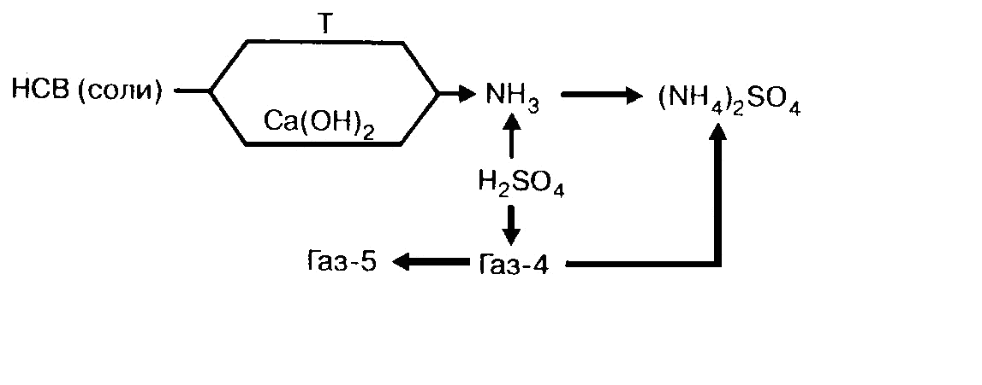

Рисунок 1.6. б - Охлаждение (II стадия) и выделение КУС.

На этой стадии в холодильниках, орошаемых НСВ, конденсируется основная масса КУС, к которой добавляется КУС, оседающая из ее тумана в электрофильтрах, и НСВ, содержащая до 30% аммиака в виде его солей. Остальной аммиак (до 10%) остается в газе.

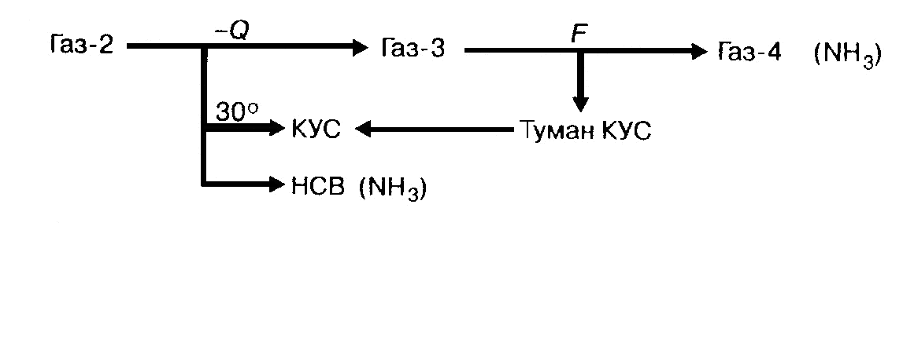

Рисунок 1.6. Выделение аммиака

Аммиак после охлаждения ПКГ содержится в свободном состоянии в газе-4 и в виде растворенных солей аммония в НСВ, образовавшихся при взаимодействии аммиака с сероводородом, оксидом углерода (IV), хлористым водородом, цианистым водородом и другими кислыми компонентами ПКГ. Эти соли по отношению к нагреванию делятся на две группы:

*стойкие при высокой температуре (*NH4CN, NH4CI. (NH4) 2S04);

*разлагающиеся при нагревании (* (NH) 4S, (NH4) 2CO3).

Если технологией не предусмотрено производство из ПКГ индивидуальных сульфида аммония, цианистого водорода и роданистых солей, то все соединения аммиака, содержащиеся в ПКГ, переводятся в стабильный, легко выделяемый сульфат аммония. Для этого нестойкие соли аммония, содержащиеся в НСВ, разлагают нагреванием острым паром, например:

(NH4) 2CO3 = 2NH3 + С02 + Н2О,

а стойкие - обработкой гидроксидом кальция, например:

2NH4C1 + Са (ОН) 2 = 2NH3 + СаС12 + 2Н2О.

Выделившийся свободный аммиак соединяется с содержащим аммиак газом-4 и поступает в сульфатное отделение цеха, где поглощается серной кислотой с образованием сульфата и бисульфата аммония:

2NH3 + H2SO4 = (NH4) 2SO4; NH3 + H2SO4 = =NH4HSO4.

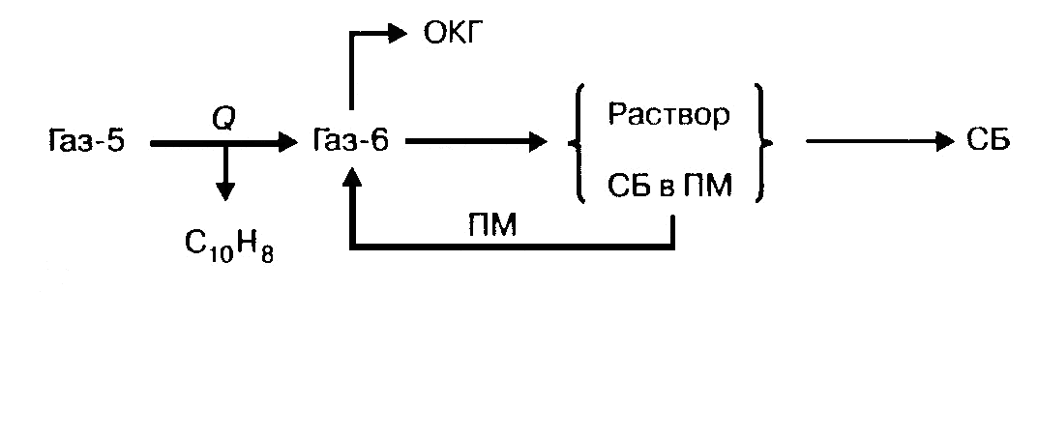

СБ, представляющий смесь ароматических углеводородов с температурой кипения до 180ºС, извлекается из ПКГ абсорбцией высококипящими растворителями с температурой кипения, более высокой, чем температура кипения СБ, с последующей отгонкой последнего. В качестве подобных сорбентов (ПМ) используется соляровое масло (*tк* = 300-350ºС) или фракция КУС (*tк* = 230-300°С). Предварительно из газа охлаждением выделяют остатки нафталина.

Конечными продуктами на стадии улавливания и разделения ПКГ становятся каменноугольная смола, сырой бензол, сульфат аммония и обратный коксовый газ. Выход этих продуктов от массы коксуемой шихты (в расчете на сухую шихту) представлен в табл.1.5

Таблица 1.5 - Выход продуктов коксования

|  |  |
| --- | --- |
| Продукт | Выход,  мас. долей |
| Кокс | 0,11-0,13 |
| Каменноугольная  смола | 0,03-0,04 |
| Сырой бензол | 0.01-0,012 |
| Сульфат аммония | 0,01-0,013 |
| Обратный  коксовый газ | 0,15-0,18 |

Технологическая схема улавливания и разделения прямого коксового газа представлена на рис.1.1.

Отсасываемый газодувками из коксовых камер, ПКГ охлаждается в газосборнике *1,* орошаемом холодной НСВ, и поступает в сепаратор *2,* в котором из газа конденсируются КУС, НСВ и выделяются твердые частицы-фусы. Образовавшаяся смесь этих продуктов разделяется в отстойнике-осветлителе 3. Газ, пройдя сепаратор, охлаждается до 25-З0°С в трубчатом холодильнике *4,* орошаемом НСВ, где из него конденсируются остатки КУС и НСВ, которые поступают соответственно в отстойник *3* и сепаратор *2.* НСВ из отстойника подается в аммиачную колонну *6,* в которую вводится раствор гидроксида кальция и подается острый пар для разложения аммонийных солей.

Газ после холодильника *4* освобождается от тумана КУС в электрофильтре *5* и соединяется с током газообразного аммиака из аммиачной колонны. Общий поток газа подается турбогазодувкой 1 через подогреватель *8* в сатуратор *9,* барботирует через раствор серной кислоты. Выпавшие в сатураторе кристаллы сульфата аммония отделяются, а газ, после охлаждения в водяном холодильнике прямого смешения *10,* направляется в абсорбер с насадкой *11,* который орошается циркулирующим поглотительным маслом. В абсорбере из газа извлекается СБ, и раствор его в поглотительном масле (ПМ) направляется на ректификацию. СБ отгоняется из раствора, а регенерированное ПМ возвращается на абсорбцию. В холодильнике *10* из газа выделяется твердый нафталин, который экстрагируется из водной суспензии горячей КУС, подаваемой в нижнюю часть холодильника. Из абсорбера *11* выходит обратный коксовый газ (ОКГ).



Рисунок 1.1 - Технологическая схема улавливания и разделения ПКГ: *1 -* газосборник; *2 -* сепаратор; 3 - отстойник-осветлитель; *4 -* трубчатый холодильник; 5 - электрофильтр; *6 -* аммиачная колонна; *1 -* турбогазодувка; *8 -* подогреватель газа; *9 -* сатуратор; *10 -* водяной холодильник; *11* - абсорбер

## 1.5 Гидрирование твердого топлива

Гидрированием (гидрогенизацией) твердого топлива называется процесс превращения органической части топлива в жидкие продукты, обогащенные водородом и используемые как жидкое топливо. Проблема гидрирования твердого топлива возникла в связи с возросшим потреблением нефти и необходимостью эффективно использовать низкокалорийные и высокозольные ископаемые угли, представляющие сложности при их сжигании. В промышленном масштабе гидрирование твердого топлива впервые было организовано в 30-х годах XX века в Германии и получило развитие в связи с необходимостью использовать для производства моторных топлив тяжелых смолистых нефтей с высоким содержанием серы. В настоящее время в различных странах работают установки деструктивной дегидрогенизации топлив производительностью от 200 до 1600 т/сутки.

Гидрирование твердого топлива представляет деструктивный каталитический процесс, протекающий при температуре 400-560°С под давлением водорода 20 - 10 МПа. В этих условиях происходит разрыв межмолекулярных и межатомных (валентных) связей в органической массе топлива и протекают реакции деструкции и деполимеризации высокомолекулярных структур угля.

Проблема гидрирования твердого топлива возникла в связи с возросшим потреблением нефти и необходимостью эффективно использовать низкокалорийные и высокозольные ископаемые угли, представляющие сложности при их сжигании. В промышленном масштабе гидрирование твердого топлива впервые было организовано в 30-х годах XX века в Германии и получило развитие в связи с необходимостью использовать для производства моторных топлив тяжелых смолистых нефтей с высоким содержанием серы. В настоящее время в различных странах работают установки деструктивной дегидрогенизации топлив производительностью от 200 до 1600 т/сутки.

Гидрирование твердого топлива представляет деструктивный каталитический процесс, протекающий при температуре 400-560°С под давлением водорода 20 -

10 МПа. В этих условиях происходит разрыв межмолекулярных и межатомных (валентных) связей в органической массе топлива и протекают реакции:

деструкции и деполимеризации высокомолекулярных структур угля

{С}n + *п*H2→ С*n*Н*2n*;

гидрирования образовавшихся алкенов;

деструкции высших алканов с последующим гидрированием алкенов и образованием алканов меньшей молекулярной массы

CnH2n+2 → CmH2m+2 +CрH2p + H2 → CрH2p+2;

гидрирования конденсированных ароматических систем с последующим разрывом цикла и деалкилированием



раскрытия пятичленных циклов с образованием изоалканов идругие.



Так как процесс гидрогенизации протекает в избытке водорода, то реакции полимеризации и поликонденсации первичных продуктов деструкции подавляются и при достаточно высоком отношении водород/углерод продукты уплотнения почти не образуются.

Одновременно с гидрированием углеродных соединений протекают реакции гидрирования соединений, содержащих серу, кислород и азот по реакциям, аналогичным реакциям гидроочистки нефтепродуктов (глава VII).

Процесс гидрогенизации является каталитическим. В качестве катализаторов используют контактные массы на основе соединений молибдена, никеля или железа с различными активаторами, например:

МоО3 + NiS + СаО + ВаО + А12О3.

катализатор активатор носитель

Изменением параметров процесса (температура, давление, время контактирования) и состава катализатора процесс гидрогенизации может быть направлен в сторону получения продуктов заданного состава. Выход жидких и газообразных продуктов гидрирования твердого топлива существенно зависит от содержания в нем летучих веществ, то есть от степени его углефикации. Угли с высокой степенью углефикации (антрацит, тощие угли) не могут быть использованы в качестве сырья для гидрогенизации. Из топлив для этой цели пригодны бурые угли или каменные угли с отношением водород/углерод не ниже 0,06 и содержанием золы не более 0,13 мас. дол.

Процесс гидрогенизации твердых топлив может проводиться в жидкой или паровой фазе. Из многочисленных технологических схем жидкофазной гидрогенизации наиболее экономичной является циклическая схема. Она отличается от других меньшим расходом водорода, более низкими температурой и давлением процесса и позволяет полностью использовать все компоненты перерабатываемого сырья. Принципиальная схема подобной установки гидрогенизации приведена на рис.1.8.

В результате гидрогенизации всех видов твердого топлива образуются жидкий продукт, содержащий изоалканы и нафтены, используемый в качестве сырья для каталитического риформинга и гидрокрекинга, а также котельное топливо и газ.

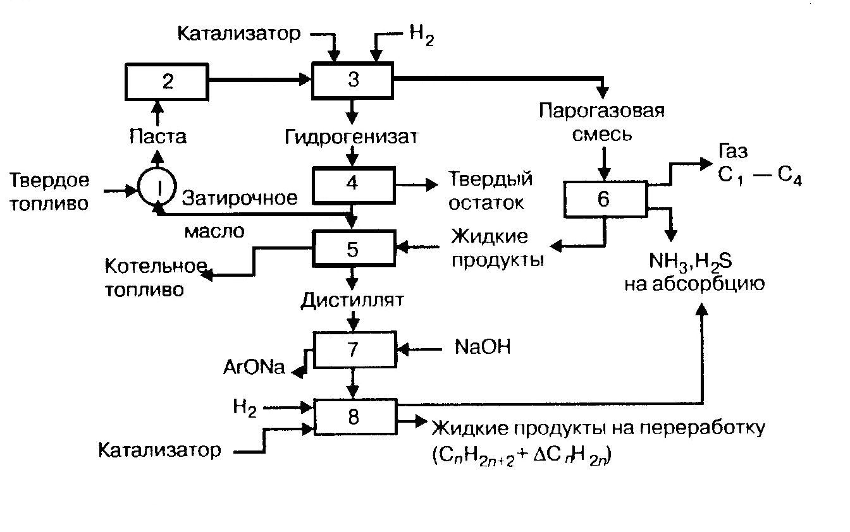

Рисунок 1.8. Циклическая схема жидкофазной гидрогенизации топлива: 1 - аппарат подготовки сырья; 2 - насос для пасты; 3 - реактор гидрирования; 4 - центрифуга; 5, 6 - ректификационные установки; 1 - нейтрализатор; 8 - реактор гидроочистки

## 1.6 Совершенствование процессов переработки твердого топлива

Дефицит углей для коксования, потребность в дешевом сырье для получения новых химических продуктов и развитие в связи с этим методов комплексного использования сырья, наконец исключительно крупные масштабы производств по переработке топлива вызвали острую необходимость в совершенствовании коксохимического и других производств по переработке твердого топлива. Здесь можно выделить четыре основных направления.

*Интенсификация процесса коксования* и сокращение времени его за счет:

снижения влажности коксуемого сырья;

повышения теплопроводности материалов печи;

увеличения размеров и полезного объема коксовых камер;

автоматизации управления процессом.

*Создание новых технологических процессов* коксования и переработки продуктов, в том числе:

введение непрерывных процессов коксования;

использование брикетированных угольных шихт из мелкого угля;

организация формованного металлургического кокса;

проектирование энерготехнологических схем использования каменных углей с использованием энергии МГД-генераторов (рис.1.9).

*Повышение комплексности переработки углей* и других видов твердого топлива для утилизации всех их компонентов и получения продуктов многоцелевого назначения. В качестве примера подобного производства приведена комплексная химическая переработка торфа (рис.1.10).

*Получение новых продуктов, в* том числе:

извлечение германия из надсмольной воды;

производство чистых радонидов аммония и натрия, цианистого водорода;

производство коллоидной серы, пирена и др.



Рисунок 1.9 Энерготехнологическая схема использования каменного угля

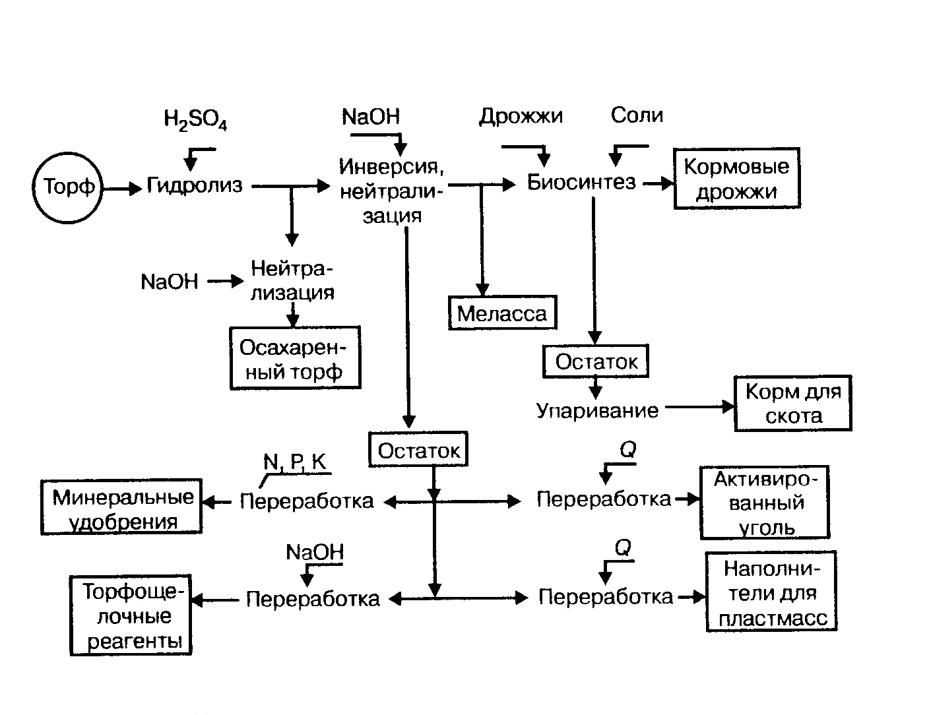

Рисунок 1.10 - Схема комплексной химической переработки торфа.

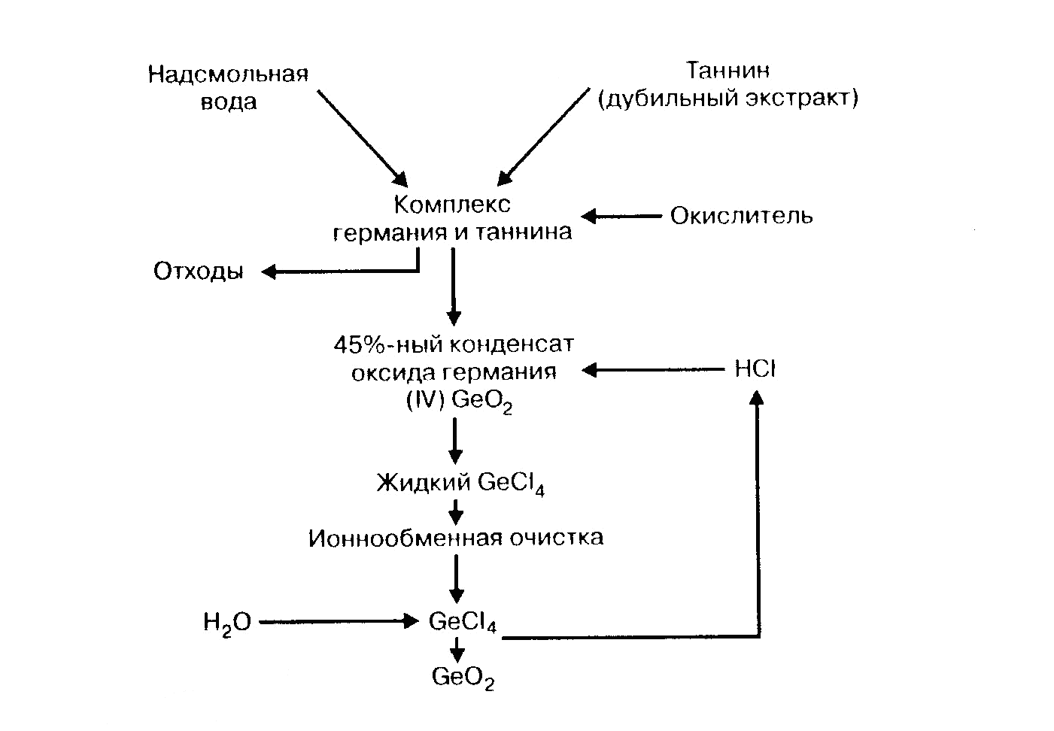

Рисунок 1.11 - Схема выделения оксида германия из надсмольной воды